Contrôle de l’acceptabilité des résultats lorsque 2 résultats ont été obtenus sous conditions de répétabilité.

Cas où 2 résultats ont été déterminés en conditions de répétabilité

L’écart-type de répétabilité s_{r} (composante de répétabilité à l'incertitude-type) est une expression de la fidélité en conditions de répétabilité d’une méthode. La répétabilité n’est qu’une des composantes de l’incertitude. On ne peut donc prétendre, sauf cas exceptionnel, exprimer l’incertitude sur un résultat avec la seule répétabilité.
Selon le « coût » de l’obtention des résultats, on peut appliquer l’un des 2 logigrammes suivant issus de la norme ISO5725-6(1994), à la stricte condition que le dosage ait été pratiqué de façon conforme. Dans l’expression du résultat, on mentionne le nombre de résultats d’essai utilisés pour le calcul du résultat final établi et si la moyenne arithmétique ou la médiane des résultats a été retenue ainsi que la valeur de s_{r}.

Manipulation couteuse Manipulation peu couteuse
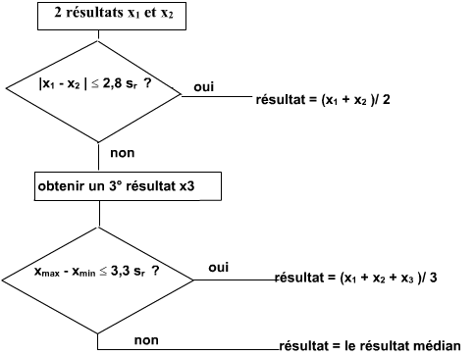 | 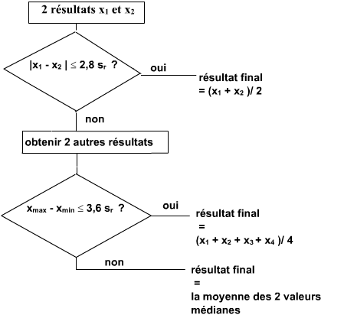

Exemple 1
Données de départ | Calculs intermédiaires | Expression du résultat (en absence de données d'incertitude)
s_{r} = 0,0014 mol/L  Résultats sortis d’une calculette :  [x1] = 0,225611 mol/L  [x2] = 0,228527 mol/L | 2,8 s_{r} = 0,00392 mol/L  0,228527 – 0,225611 = 0,002916 < 0,00392 | Ecart-type de répétabilité = 0,0014 mol/L  2 résultats ont été obtenus et la moyenne calculée.  [x] = 0,2271 mol/L  [x] = 0,227 mol/L  (l'écriture [x] = 0,2271 mol/L n'est pas forcément la plus intéressante pour un résultat remis à un client sans mention d'incertitude composée puisque l'effet répétabilité n'est qu'une composante de l'incertitude composée)

Exemple 2 (manipulation coûteuse en temps ou produits)
Données de départ | Calculs intermédiaires | Expression du résultat (en absence de données d'incertitude)
s_{r} = 0,0014 mol/L  Résultats sortis d’une calculette :  [x1] = 0,225611 mol/L  [x2] = 0,229712 mol/L | 2,8 s_{r} = 0,00392 mol/L  0,229712 – 0,225611 = 0,004101 > 0,00392  => une troisième mesure
[x3] = 0,228138 mol/L | 3,3 s_{r} = 0,00462 mol/L  max(0,229712) – min(0,225611) = 0,004101 < 0,00462 | Ecart-type de répétabilité = 0,0014 mol/L  3 résultats ont été obtenus et la moyenne calculée.  [x] = 0,2278 mol/L  [x] = 0,228 mol/L  (l'écriture [x] = 0,2278 mol/L n'est pas forcément la plus intéressante pour un résultat remis à un client sans mention d'incertitude composée puisque l'effet répétabilité n'est qu'une composante de l'incertitude composée)

Exemple 3 (manipulation coûteuse en temps ou produits)
Données de départ | Calculs intermédiaires | Expression du résultat (en absence de données d'incertitude)
s_{r} = 0,0014 mol/L  Résultats sortis d’une calculette :  [x1] = 0,225611 mol/L  [x2] = 0,229813 mol/L | 2,8 s_{r} = 0,00392 mol/L  0,229813 – 0,225611 = 0,004202 > 0,00392  => une troisième mesure
[x3] = 0,224987 mol/L | 3,3 s_{r} = 0,00462 mol/L  max(0,229813) – min(0,224987) = 0,004826 > 0,00462 | Ecart-type de répétabilité = 0,0014 mol/L  3 résultats ont été obtenus et la médiane retenue.  [x] = 0,226 mol/L  [x] = 0,2256 mol/L  (l'écriture [x] = 0,2256 mol/L n'est pas forcément la plus intéressante intéressante pour un résultat remis à un client sans mention d'incertitude composée puisque l'effet répétabilité n'est qu'une composante de l'incertitude composée)

Exemple 4 (manipulation peu coûteuse en temps ou produits)
Données de départ | Calculs intermédiaires | Expression du résultat (en absence de données d'incertitude)
s_{r} = 0,0014 mol/L  Résultats sortis d’une calculette :  [x1] = 0,225611 mol/L  [x2] = 0,229813 mol/L | 2,8 s_{r} = 0,00392 mol/L  0,229813 – 0,225611 = 0,004202 > 0,00392  => deux autres mesures
[x3] = 0,224987 mol/L  [x4] = 0,227452 mol/L | 3,6 s_{r} = 0,00504 mol/L  max(0,229813) – min(0,224987) = 0,004826 < 0,00504 | Ecart-type de répétabilité = 0,0014 mol/L  4 résultats ont été obtenus et la moyenne calculée.  [x] = 0,2270 mol/L  [x] = 0,227 mol/L  (l'écriture [x] = 0,2270 mol/L n'est pas forcément la plus intéressante intéressante pour un résultat remis à un client sans mention d'incertitude composée puisque l'effet répétabilité n'est qu'une composante de l'incertitude composée)

Exemple 5 (manipulation peu coûteuse en temps ou produits)
Données de départ | Calculs intermédiaires | Expression du résultat (en absence de données d'incertitude)
s_{r} = 0,0014 mol/L  Résultats sortis d’une calculette :  [x1] = 0,225611 mol/L  [x2] = 0,229813 mol/L | 2,8 s_{r} = 0,00392 mol/L  0,229813 – 0,225611 = 0,004202 > 0,00392  => deux autres mesures
[x3] = 0,224437 mol/L  [x4] = 0,227452 mol/L | 3,6 s_{r} = 0,00504 mol/L  max(0,229813) – min(0,224237) = 0,005376 > 0,00504 | Ecart-type de répétabilité = 0,0014 mol/L  4 résultats ont été obtenus et la médiane retenue.  [x] = 0,2259 mol/L  [x] = 0,226 mol/L  (l'écriture [x] = 0,2259 mol/L n'est pas forcément la plus intéressante intéressante pour un résultat remis à un client sans mention d'incertitude composée puisque l'effet répétabilité n'est qu'une composante de l'incertitude composée)
Document établi d’après la norme ISO 5725 - 1 à 6 : 1994(F)

